**BAB III**

**ANALISIS DAN PERANCANGAN**

1. **Analisis Sistem**

Analisis sistem merupakan suatu tahapan yang dilakukan secara terencana dan terorganisir untuk menelaah, mengevaluasi, serta mencatat setiap elemen yang terdapat dalam suatu sistem. Tujuan dari analisis sistem ini adalah untuk menemukan kebutuhan, alur kerja, unsur-unsur, serta hubungan antar komponen di dalam sistem, sehingga dapat dirancang solusi yang lebih optimal, efisien, dan sesuai dengan sasaran yang ingin dicapai.

1. **Analisis Sistem yang Sedang Berjalan**

Sistem helm safety yang sedang dikembangkan saat ini mengintegrasikan teknologi Internet of Things (IoT) untuk meningkatkan efisiensi, keselamatan, dan kenyamanan pekerja. Namun, kenyataannya di lapangan masih banyak sistem keselamatan kerja yang bersifat konvensional, di mana pengawasan terhadap penggunaan alat pelindung diri, khususnya helm, masih bergantung pada pemantauan manual. Oleh karena itu, dirancanglah sebuah perangkat helm safety berbasis IoT yang mampu memantau kondisi helm secara real-time dan memberikan peringatan dini terhadap potensi bahaya yang dapat mengancam keselamatan pengguna.

Helm ini dilengkapi dengan berbagai sensor, seperti sensor pendeteksi pengguna untuk memastikan apakah helm telah digunakan dengan benar, sensor benturan untuk mendeteksi hantaman keras pada kepala, sensor kemiringan untuk memantau perubahan posisi atau kondisi jatuh, serta modul GPS yang berfungsi melacak lokasi pekerja secara akurat. Ketika helm dikenakan, sistem secara otomatis mengaktifkan fungsi pemantauan. Jika terjadi benturan kuat atau kemiringan ekstrem yang melebihi ambang batas aman, sistem akan segera mengirimkan notifikasi peringatan ke pusat pengawasan melalui jaringan nirkabel. Notifikasi tersebut mencakup informasi penting, termasuk lokasi terkini pengguna berdasarkan data GPS.

Fitur pelacakan ini sangat penting dalam situasi darurat, seperti kecelakaan kerja atau kehilangan kesadaran, karena memungkinkan tim penyelamat mengetahui posisi pekerja dengan cepat dan melakukan evakuasi atau penanganan secara tepat waktu. Selain itu, sistem juga mencatat seluruh data yang diterima dari sensor ke dalam platform monitoring berbasis web atau aplikasi. Fitur pelaporan otomatis turut disediakan untuk memudahkan pengelolaan informasi secara administratif oleh tim keselamatan atau manajemen proyek. Dengan penerapan sistem helm safety berbasis IoT ini, diharapkan perlindungan terhadap pekerja menjadi lebih optimal, pengawasan lebih efektif, dan respons terhadap potensi bahaya dapat dilakukan secara cepat dan tepat.

1. **Analisis Kebutuhan Perangkat Keras Sistem**

Pada pembuatan alat sistem pengawasn keselamatan pada helem pekerja berbasis IoT membutuhkan perangkat keras (*Hardware)* yang menyesuaikan dengan rancangan yang dibuat. Adapun perangkat keras yang dibutuhkan ada pada tabel 3.1 antara lain:

Tabel 3. 1 Tabel Perangkat Keras (Hardware)

|  |  |  |
| --- | --- | --- |
| **No** | **Perangkat Keras** | **Fungsi** |
| 1 | NodeMCU ESP32 |  |
| 2 | Piezoelektrik |  |
| 3 | MPU 6050 |  |
| 4 | Ultrasonic |  |
| 5 | Module GPS |  |

1. **Analisis Kebutuhan Perangkat Lunak Sistem**

Pada sistem pengawasn keselamatan pada helem pekerja berbasis IoT ini juga memerlukan **perangkat lunak (*software*)** agar seluruh komponen **perangkat keras (*hardware*)** yang telah dirangkai sebelumnya dapat berfungsi sesuai dengan perancangan. Perangkat lunak tersebut berperan penting dalam pengolahan data sensor, pengiriman informasi, dan pengendalian sistem secara keseluruhan. Adapun jenis perangkat lunak yang digunakan dalam sistem ini dapat dilihat pada **Tabel 3.2** berikut.

Tabel 3. 2 Tabel Perangkat Lunak (Sofware)

|  |  |  |
| --- | --- | --- |
| **No** | **Perangkat Lunak** | **Fungsi** |
| 1 | Arduino IDE |  |
| 2 | Visual Studio Code |  |
| 3 | Laravel |  |
| 4 | Fritzing |  |

1. **Rancangan Sistem**

Perancangan sistem merupakan langkah awal dalam membangun helm safety berbasis teknologi yang bertujuan untuk meningkatkan keselamatan kerja. Proses ini dilakukan guna mempermudah pengembangan dan implementasi helm safety yang terintegrasi dengan teknologi *Internet of Things* (IoT). Rancangan sistem ini mencakup hubungan antar komponen utama, mulai dari sensor input, pengolahan data, hingga pengiriman informasi ke server atau sistem monitoring. Gambar 3.1 berikut menyajikan diagram blok perancangan sistem secara keseluruhan.

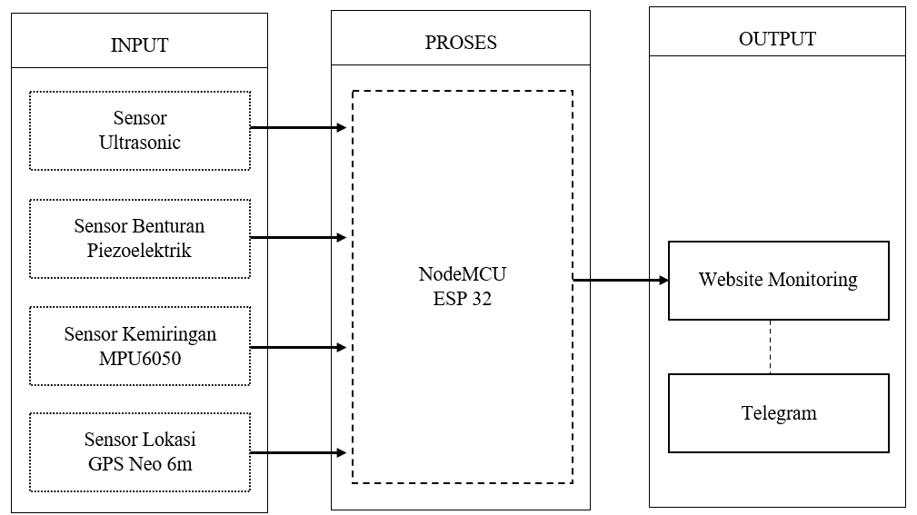

Gambar 3. 1 Diagram Blok Perancangan Sistem

1. **Rancangan *Flowchart***

Flowchart atau bagan alur adalah diagram yang menampilkan langkah-langkah Dan keputusan untuk melakukan sebuah proses dari suatu program. Setiap langkah digambarkan dalam bentuk diagram dan dihubungkan dengan garis atau arus panah.

**3.2.1.1 *Flowchart* Sistem**

Flowchart sistem merupakan visualisasi proses atau sistem dalam bentuk diagram yang menggambarkan alur kerja. Diagram ini dirancang untuk menunjukkan urutan tahapan yang terjadi dalam sebuah proses secara berurutan. Dengan menggunakan flowchart sistem, dapat diperoleh pemahaman yang lebih mendalam tentang cara kerja sistem, serta bagaimana setiap komponen dalam sistem tersebut berinteraksi dan saling terkait. Berikur rancangan *flowchart* system yang dapat dilihat pada gambar 3.2 dibawah ini.

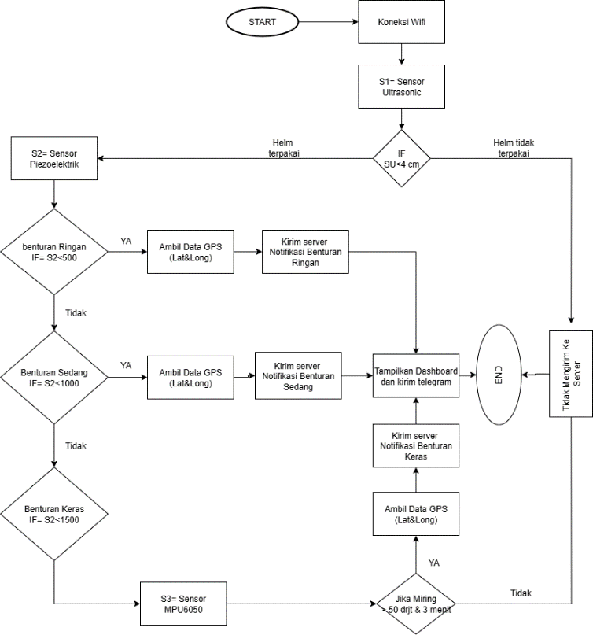

Gambar 3. 2 Flowchart Sistem

Dari rancangan *flowchart* ini menggambarkan alur kerja system helm safety berbasis IoT. Sistem dimulai dengan membaca data dari sensor ultrasonik (SU) untuk mendeteksi apakah helm digunakan. Jika helm tidak terdeteksi (SU ≥ 4 cm), maka sistem tidak melanjutkan proses dan tidak mengirimkan data apapun ke server.Namun Jika nilai pembacaan sensor ultrasonik kurang dari 4 cm, maka sistem menganggap helm sedang dipakai dan melanjutkan ke proses berikutnya, yaitu membaca nilai maksimum dari sensor piezoelektrik (S1) untuk mendeteksi adanya benturan.

Jika nilai S1 mencapai 500 atau lebih, maka terdeteksi benturan ringan. Sistem kemudian mengambil data GPS berupa latitude dan longitude, mengirimkannya ke server, menampilkannya di dashboard, dan mengirim notifikasi melalui Telegram. Lalu jika nilai S1 mencapai 1500 atau lebih, maka dianggap sebagai benturan sedang. Proses yang dilakukan sama seperti benturan ringan, yaitu mengirim data GPS ke server, menampilkannya di dashboard, dan mengirimkan notifikasi Telegram. Dan jika nilai S1 mencapai 2000 atau lebih, maka sistem mendeteksi benturan keras. Untuk memastikan kondisi pekerja, sistem akan mengaktifkan sensor MPU6050 untuk memantau kemiringan tubuh. Jika kemiringan terdeteksi berlangsung lebih dari 3 menit dan kemiringan lebih dari 50 derajat, maka sistem menganggap terjadi kecelakaan. Data GPS kemudian diambil dan dikirim ke server, ditampilkan di dashboard, serta dikirimkan melalui notifikasi Telegram. Namun, jika kemiringan tidak berlangsung lebih dari 3 menit, maka sistem tidak mengirimkan data ke server.

**3.2.1.2 *Flowchart* Website**

Website *Helm Safety* merupakan sistem monitoring keselamatan pekerja yang dikembangkan menggunakan framework Laravel dengan arsitektur Model-View-Controller (MVC). Sistem ini menerima data dari perangkat ESP32 berupa status pemakaian helm, tingkat benturan (ringan, sedang, atau keras), serta koordinat lokasi GPS. Data yang diterima akan langsung disimpan ke dalam database dan ditampilkan secara real-time melalui dashboard website. Berikur rancangan *flowchart* Website yang dapat dilihat pada gambar 3.2 dibawah ini.

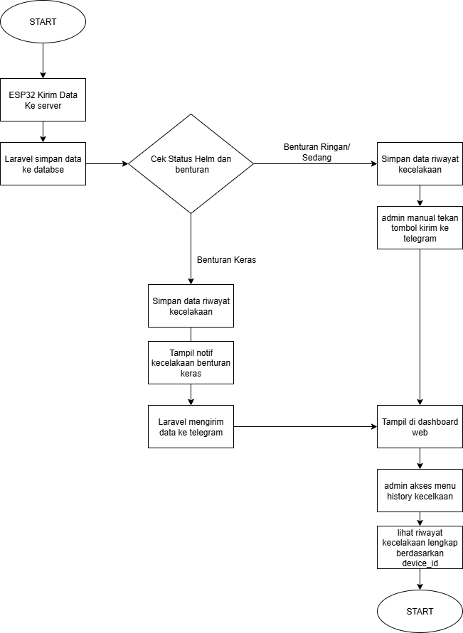

Gambar 3. 3Flowchart Website

Proses dimulai ketika perangkat ESP32 mengirimkan data ke server. Laravel kemudian menyimpan data tersebut ke dalam database dan memproses informasi terkait status helm dan jenis benturan yang terjadi. Jika terdeteksi benturan ringan atau sedang, data akan dicatat ke dalam riwayat kecelakaan, dan admin dapat secara manual mengirim notifikasi ke Telegram melalui tombol aksi yang tersedia. Namun jika terjadi benturan keras, sistem akan secara otomatis menyimpan data ke dalam riwayat, menampilkan notifikasi di dashboard, dan langsung mengirimkan peringatan ke Telegram pengawas tanpa intervensi admin.

Selain itu, sistem juga menyediakan fitur riwayat kecelakaan, yang memungkinkan admin melihat catatan kejadian berdasarkan *device ID* masing-masing pekerja. Dengan pendekatan ini, website *Helm Safety* membantu proses pemantauan dan penanganan insiden di lapangan secara cepat, efisien, dan responsif terhadap kondisi darurat.

* + 1. **Rancangan Topologi**

Rancangan topologi Internet of Things (IoT) merupakan ilustrasi tentang bagaimana perangkat-perangkat IoT dalam sebuah sistem saling terhubung dan beroperasi. IoT mencakup sebuah jaringan yang terdiri dari berbagai perangkat, baik yang terhubung secara nirkabel maupun melalui kabel, yang mampu berkomunikasi dan bertukar informasi satu sama lain. Berikut rancangan topologi sistem yang akan dibangun dapat dilihat pada Gambar (..) dibawah ini.

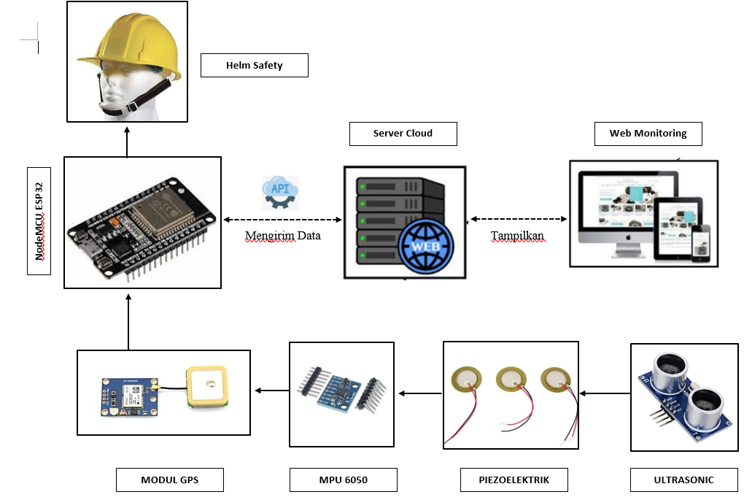

Gambar 3. 4 Rancangan Topologi Sistem

Dari Topologi sistem helm keselamatan ini dirancang menggunakan NodeMCU ESP32 sebagai pusat pengendali utama. Helm dilengkapi dengan beberapa sensor, yaitu sensor ultrasonik untuk mendeteksi apakah helm terpakai, sensor piezoelektrik untuk mendeteksi tingkat benturan, sensor MPU6050 untuk mendeteksi kemiringan kepala atau tubuh, dan modul GPS untuk memperoleh koordinat lokasi pekerja. Seluruh data dari sensor dikumpulkan dan diproses oleh mikrokontroler ESP32. Setelah data diproses, informasi penting seperti status helm, deteksi benturan, kemiringan, dan lokasi GPS dikirim melalui koneksi internet ke server cloud menggunakan protokol API.

Server cloud bertugas menyimpan dan mengelola data yang diterima, lalu meneruskannya ke sistem web monitoring. Melalui web monitoring, pengguna seperti supervisor atau admin dapat memantau kondisi pekerja secara real-time melalui perangkat komputer, laptop, maupun smartphone. Data ditampilkan secara visual dalam bentuk dashboard yang memudahkan pemantauan kondisi keselamatan pekerja di lapangan.

* + 1. **Rancangan Antar Muka**
    2. **Rancangan Elektronika**

Rangkaian elektronika merupakan susunan terpadu dari berbagai komponen yang digunakan dalam pembuatan perangkat system helm safety berbasis *Internet of Things* (IoT). Dalam proses perakitannya, komponen-komponen ini dihubungkan dengan memperhatikan secara cermat koneksi pin-pin yang sesuai. Berikut rencangan elekronika alat yang akan digunakan dalam membangun sistem yang dapat dilihat pada gambar (…) dibawah ini.

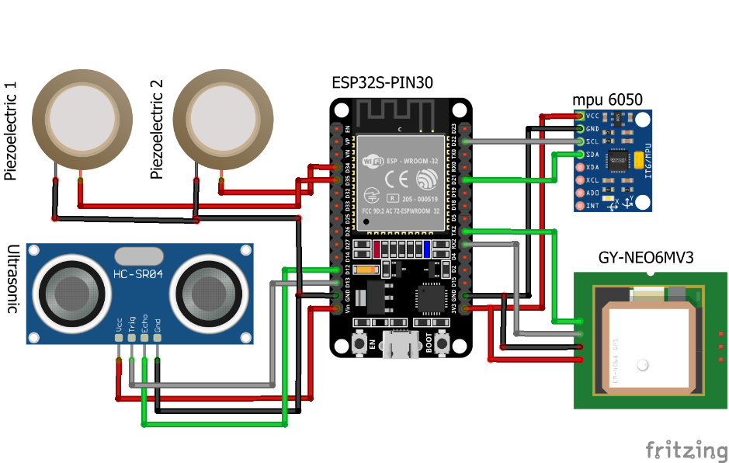

Berdasarkan gambar yang ditampilkan, rancangan elektronika untuk system helm safety berbasis IoT melibatkan integrasi beberapa komponen, dengan menggunakan mikrokontroler NodeMCU ESP32 sebagai pusat kendali utama. Terdapat dua buah sensor piezoelektrik yang terhubung ke pin analog ESP32 dan digunakan untuk mendeteksi getaran atau benturan yang terjadi pada helm. Sebuah modul GPS terpasang untuk mengambil data lokasi dalam bentuk koordinat latitude dan longitude. Modul ini berfungsi memberikan informasi lokasi saat terjadi insiden seperti benturan keras atau kehilangan keseimbangan.

Selanjutnya, terdapat sensor ultrasonik HC-SR04 yang digunakan untuk mendeteksi apakah helm sedang dipakai oleh pekerja atau tidak. Sensor ini bekerja dengan mengukur jarak antara kepala pengguna dan helm bagian atas. Rangkaian juga dilengkapi dengan sensor MPU6050, yaitu sensor accelerometer dan gyroscope yang digunakan untuk mendeteksi sudut kemiringan tubuh pekerja. MPU6050 terhubung melalui komunikasi I2C ke ESP32 dengan menggunakan jalur SCL dan SDA. Seluruh komponen saling terhubung mengunakan jumper sehingga membentuk system terintegrasi yang mampu mendeteksi berbagai parameter keselamatan pekerja secara real-time dan mengirimkannya ke server untuk dipantau melalui web.

* + 1. **Rancangan Mekanik**

Rancangan mekanik merupakan susunan atau desain komponen fisik dari sistem yang dirancang untuk mendukung fungsi dan kinerja keseluruhan perangkat. Dalam konteks helm safety berbasis teknologi, rancangan mekanik mencakup bentuk dan struktur helm, penempatan sensor, modul mikrokontroler, serta sistem kelistrikan yang terintegrasi di dalamnya. Berikut rancangan mekanik yang akan digunakan dalam membangun sistem helem safety yang dapat dilihat pada gambar (…) dibawah ini.

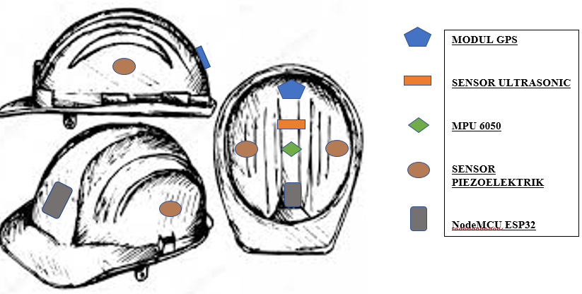

Dari rancangan ini dapat dilihat bagaimana perancangan bertingkat dilakukan untuk sistem helm safety berbasis IoT, yang melibatkan integrasi yang cermat dari berbagai komponen elektronik ke dalam struktur helm safety, tanpa mengorbankan kenyamanan dan keamanan pekerja.